**Manuel d’Utilisation**

**Favoris :**

Pour définir la liste des favoris, vous cliquez sur l’image de roue dentée

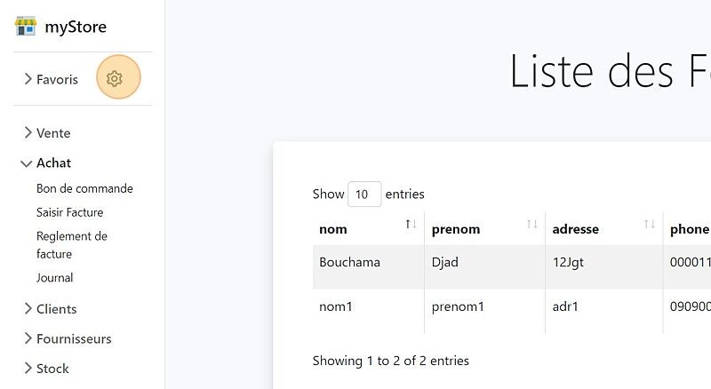

Après, vous sélectionner la liste des liens favoris  
et enfin, pour confirmer et sortir , vous cliquez sur le X

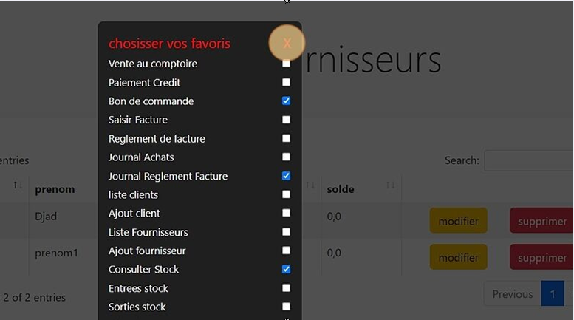

Pour afficher votre liste vous cliquez sur drop-down ʺ Favoris ʺ

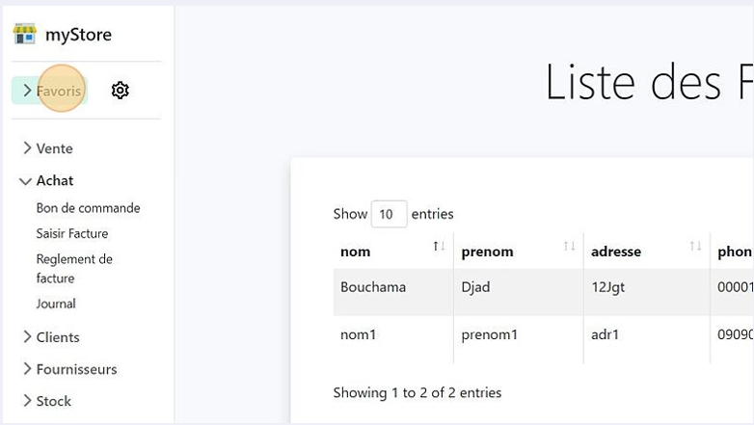

**Stock :**

Consultation de l’état du stock

On clique sur l’option Stock du menu latérale

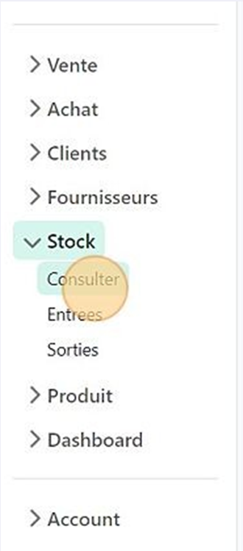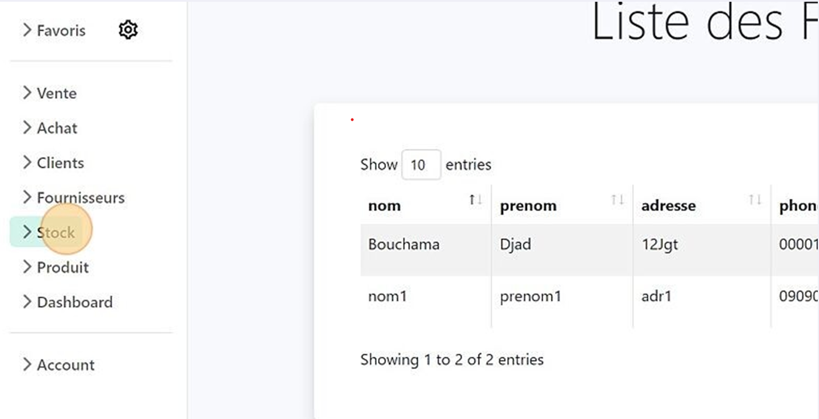

Filtration des données du stock :

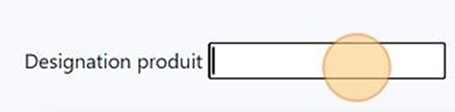

Pour afficher que les produit dont la chaîne donnée est incluse dans leur désignation

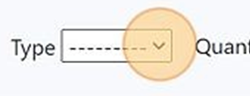

Un drop-down menu pour sélectionner les types qu’on veut afficher les produits qu’il y appartient

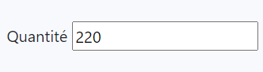

Pour afficher que les stocks dont la quantité est inférieure ou égale à la valeur donnée (ici 220)

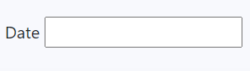

Filtre que les stock effectuer dans la Date donné

On clique sur rechercher pour effectuer le(s) filtre(s) souhaité(s)

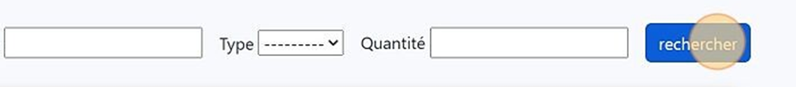

**Vente :**

Vente au comptoir :

On sélectionne l’option vente au comptoir de la sous-menu **Vente**

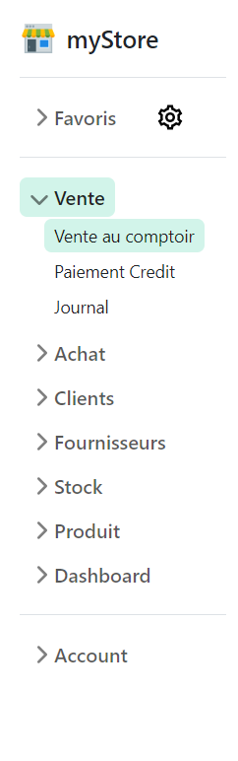

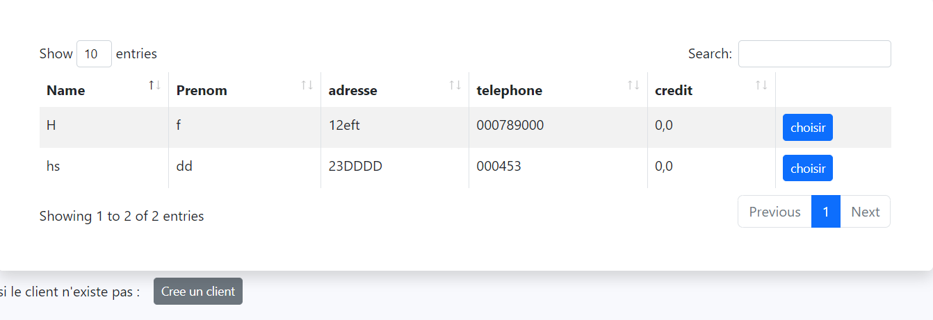

Sélectionner le client concerné par la vente

Créer le client s’il n’existe pas

Après on sélectionne les produits achetés, pour chacune on spécifie la quantité achetée

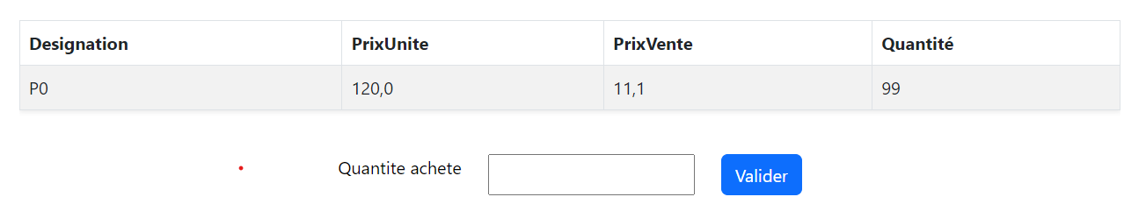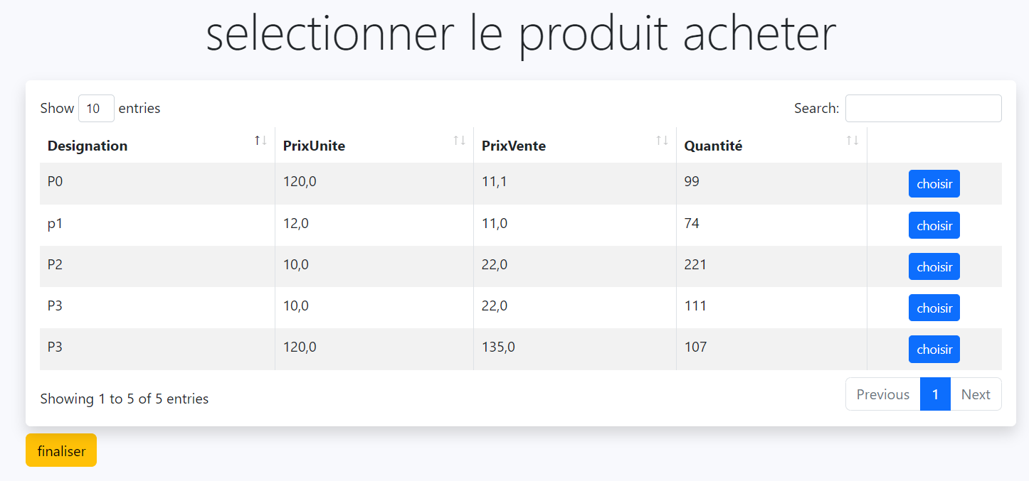

On remplit le champ de quantité et on valide

Après cliquer sur choisir

Et à la fin on clique sur finaliser

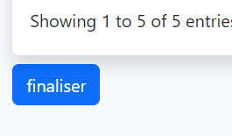

Attention quand le bouton est jaune ça veut dire qu’aucun produit a été choisi

A la fin une liste des produits acheté va apparaître avec le total à payer

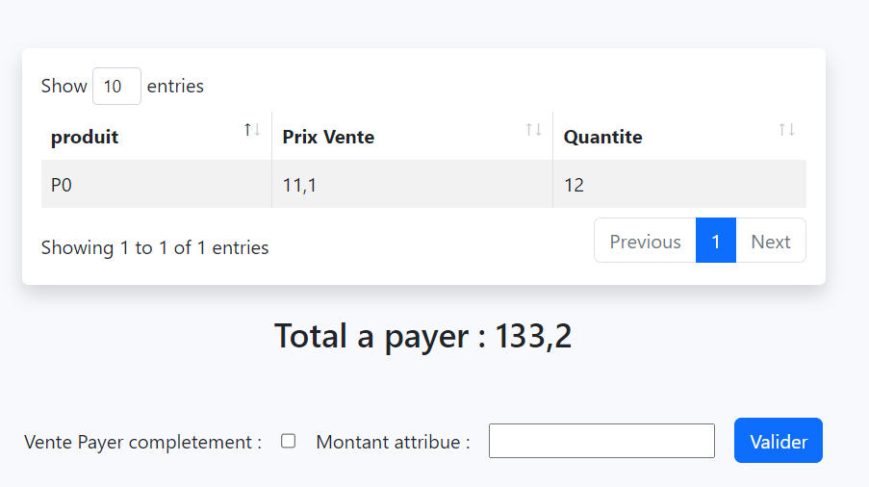

Saisir le montant payé par le client

Pour s’il y a crédit ou pas

**Achat :**

Bon Commande :

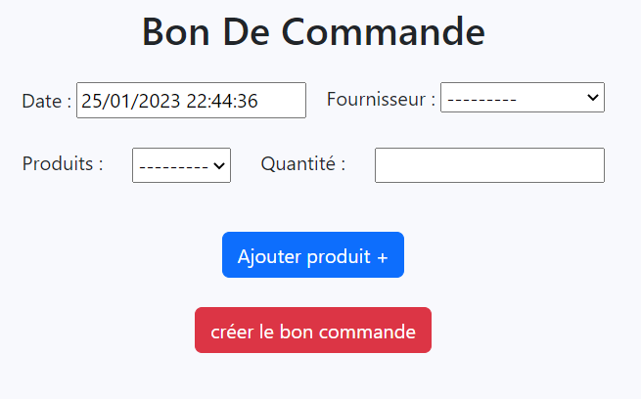

Quand vous terminer confirmer le bon en cliquant sur créer le bon…

Qui va générer le bon en format pdf

Chaque click sur ce bouton va ajouter des nouvelles occurrence des champs **Produit** et **Quantité** pour créer des bon de commande contenant quelconque de nombre de produit

